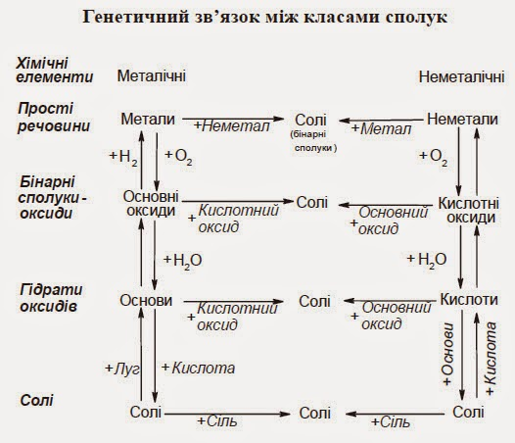

 Генетичні зв’язки між основними класами неорганічних сполук

Вивчаючи хімічні властивості основних класів неорганічних сполук, ви дізналися, що під час хімічних перетворень з речовин одного класу утворюються речовини інших класів. Це ще один доказ того, що між простими й складними речовинами та між основними класами неорганічних сполук існують взаємозв’язки. їх називають генетичними {від грецьк. генезис походження).

У хімії генетичні зв’язки зображають у вигляді ланцюжків перетворень. Розглянемо це па конкретному прикладі:

https://narodna-osvita.com.ua/uploads/him8savshin/ch-361.jpg

У наведеному ланцюгу перетворень подано два ряди генетично пов'язаних речовин. Перший починається металом, другий неметалом. Починаючи з металу барію, через ряд перетворень добувають барій сульфат. Однак цю сіль можна добути через низку перетворень, починаючи від неметалу сірки.

Можливі схеми генетичного зв'язку від складніших до простіших за складом речовин і знову до складніших. Наприклад:

https://narodna-osvita.com.ua/uploads/him8savshin/ch-362.jpg

Генетичні зв’язки між простими і складним речовинами та класами неорганічних речовин у загальному вигляді подано схемою на рис.:

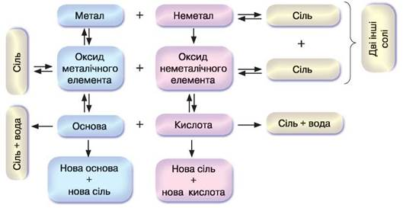

Треба зазначити, що знання про генетичні зв'язки між класами речовин, уміння здійснювати їх взаємоперетворення має практичне значення в хімічній промисловості. Це створює певні умови для добування нових, невідомих сполук, які люди використовують у різних галузях господарської діяльності.

ПІДСУМОВУЄМО ВИВЧЕНЕ

• Між простими речовинами, простими й складними речовинами існують взаємозв’язки, що називають генетичними.

• Найчастіше генетичні ряди починаються простими речовинами (металами чи неметалами) і через низку перетворень — оксиди (ОСН0ВНІ, кислотні), гідрати оксидів (основи, кислоти) — утворюють солі.

• Генетичні ряди відображають не тільки взаємоперетворення від простої до складних речовин, а й між складними речовинами.

• Знання про генетичні зв’язки між класами речовин, уміння здійснювати їх взаємоперетворення має практичне значення під час виконання лабороторних дослідів і добування речовин у промисловості.

ЗАВДАННЯ ДЛЯ САМОКОНТРОЛЮ

1.    Назвіть два генетичні ряди речовин.

2.    Напишіть рівняння реакцій за поданими схемами:

